Муниципальное бюджетное образовательное учреждение
Дополнительного образования «Станция юных техников»
Неклиновского района

«УТВЕРЖДАЮ»
_________В.А. Холодов
Директор МБОУ ДО СЮТ

ОБРАЗОВАТЕЛЬНАЯ ПРОГРАММА
ТВОРЧЕСКОГО ОБЪЕДИНЕНИЯ

«Авиамоделирование»
Срок реализации 3 года
Возраст детей: 7-18 лет

Разработал: педагог
Дополнительного образования
Борцов В.Р.

2016г.
Пояснительная записка

Летающие модели нередко называют «малой авиацией», с их помощью можно не только понять как устроены и действуют летательные аппараты, глубже изучать законы физики и механики, но и проводить исследования в области аэродинамики, устойчивости и прочности летательных аппаратов. Занятия авиамоделизмом помогают воспитанию будущих исследователей, конструкторов. Только через спортивные игры, соревнования, коллективных труд можно привить ребенку любовь к техническому творчеству, творческому отношению к делу, умение жить в коллективе, т.к. в раннем возрасте ребенок более ярко проявляет свои возможности и желания стать летчиком, космонавтом, инженером, техником, рабочим, а так же через игры, способствующие погружению в мир техники, раскрывающие способности ребенка, которые развиваются на всем протяжении воспитания и обучения.
Навыки и умения, приобретенные в процессе обучения в спортивно-техническом объединении часто становятся основополагающими в выборе будущей профессии. «Не ошибусь, если скажу, из всех, кто приходит в большую авиацию, в конструкторское бюро, наиболее способными и толковыми оказываются бывшие авиамоделисты…» генеральный авиационный конструктор А. С. Яковлев
Данная программа имеет спортивно-техническую направленность.
« Базового уровня»
Отличительные особенности программы.
Для обучения широко применяем и используем информационные технологии (различные симуляторы полетов разных моделей самолетов с использованием разных поверхностей взлетов и посадки моделей).
Актуальность
С 1994 года существует наше объединение «авиамоделизм» в котором я работаю педагогом дополнительного образования и руководителем кружка. За прошедшие десятилетия десятки бывших кружковцев стали учеными, инженерами, специалистами высокой квалификации, внесли свой вклад в развитие научно-технического потенциала нашей страны. Авиамодельный спорт является одним из самых популярных видов спорта им увлекаются школьники и студенты, рабочие и инженеры, люди самых разных профессий. Многие начинают свое увлечение авиамоделизмом с занятий в учреждениях дополнительного образования, центрах технического творчества, спортивно-технических клубах. Нередко детско увлечение определяет весь дальнейший жизненный путь человека влияет на выбор профессии. Стремление познать, проанализировать и добиться более высоких результатов заставляет воспитанника изучать специальную литературу, сопоставлять и размышлять, приучаясь к систематической работе над собой, своим образованием. В процессе изготовления модели моделист обучается пользоваться различными инструментами, променять на практике различные технологические приемы привлекать нужные сведения из самых различных областей техники.
Авиамодельный спорт является одним из самых популярных технических видов спорта. Им увлекаются школьники и студенты, рабочие и инженеры , люди самых разных возрастов и профессий .Многие начинают свое увлечение авиамоделизмом с занятий в учреждениях дополнительного образования , центрах технического творчества, спортивно технических клубах .Нередко детское увлечение определяет весь дальнейший жизненный путь авиамоделиста, влияет на выбор профессии. Стремление познать, проанализировать и добиться более высоких результатов заставляет моделиста изучать специальную литературу, сопоставлять и размышлять, приучаясь к систематической работе над собой, над своим образованием. В процессе изготовления модели моделист обучается пользоваться различными инструментами, применять на практике различные технологические приемы, привлекать нужные сведения из самых различных областей техники. Патриотизм, чувство любви и преданности-движущая сила авиамоделизма. Правильная организация работы авиамодельного объединения помогает решить основные методические вопросы по организации коллективного творчества учащихся и способствует улучшению работы по развитию детского технического творчества и воспитанию гармонично развитого человека. Занятия техническим творчеством приучают детей к точности , аккуратности в выполнении заданий , учат их самостоятельно находить нестандартные решения , проявлять находчивость и смекалку. Готовясь к соревнованиям, каждый ребенок чувствует ответственность за свой коллектив. он должен думать не только о хороших личных результатах , но и о том, как подготовились его товарищи . Команда только тогда сможет победить , когда каждый спортсмен будет помогать другим членам команды . Через осознание этого решается одна из важнейших проблем в воспитании детей-проема взаимодействия и взаимопомощи . Обстановка взаимного доверия и понимания помогают детям быстрее адаптироваться в коллективе, а это путь к самореализации и самоутверждению. Запуски летающих моделей обычно привлекают внимание не только занимающихся авиамоделизмом, и в результате у этого интереснейшего вида технического творчества появляются все новые и новые поклонники . Участвуя в соревнованиях , дети наглядно видят результаты своего труда.
Цель программы: создание условий для формирования знаний, умений и навыков по основам проектирования, конструирования и изготовления авиамоделей. Занятия в объединении способствуют формированию и развитию интереса к техническому творчеству, изучению истории развития авиации, пробуждение интереса к рационализации и изобретательству в авиации.
Задачи:
- Дать учащимся общее представление о процессе изготовления изделий из древесины; воспитывать у учащихся навыки самостоятельной работы;
- способствовать развитию пространственного воображения, овладению современными прогрессивными и востребованными технологическими процессами;
- развивать навыки использования технических средств, ремонтно-бытовых инструментов, электронной аппаратуры;
- развить умение своевременно и грамотно устранять возникающие неполадки в столярно-слесарном оборудовании.
- Формировать целенаправленное самосовершенствование учащихся в дальнейшей трудовой деятельности, которое способствует их профессиональной ориентации, развитию интереса к технике, дизайну, декору, художественно-эстетическому вкусу, творческим навыкам.
- Воспитание в соответствии с высокими морально-нравственными ценностями: формирование общечеловеческих нравственных ценностных ориентации, общественно ценных личностных качеств.
- Обеспечение грамотного эстетического и физического развития. Выработка навыков здорового образа жизни
Адресат программы
Программа предназначена для обучения школьников в возрасте от 8 до 18 лет. Занятия по программе проводятся с объединением детей разного возраста. Учащиеся набираются по желанию. Группы 1-го года обучения разновозрастные , проходят подготовку начального технического моделирования . Количество детей в группе должно соответствовать санитарным нормам и технике безопасности « у нас в объединении-12 человек, что соответствует уставу нашего объединения»
Группы 2-го года обучения формируются из детей 10-11 лет прошедших обучение в профильных кружках данного вида деятельности, группы разновозрастные , количество детей в группе 10-12 человек .
Группы 3-го года обучения формируются в основном из детей 14-18 лет прошедших подготовку в группах «начальной авиамодельной подготовки» и детей , занимающихся в других кружках технического профиля , имеющих юношеские разряды . С каждым годом работы в группах , задачи усложняются . Разрабатываются новые конструкции , технологии , изготавливается новая оснастка для моделей в зависимости от возможностей оборудования в лаборатории и способностей детей .
Объем программы.
Данная программа рассчитана на 3 года обучения.
Занятия по программе проводятся для 1-го года обучения «начальное моделирование» 3 раза в неделю по 1часу (108 ч. в год). Для групп 2-го года обучения-2 раза в неделю по 3часа (216 ч в год) и для третьего года обучения- 3 раза в неделю по 3 часа (324 ч. в год)
Формы занятий
Занятия по программе проводятся всем составом объединения . Методы и формы организации занятий проходят : В познавательных беседах , лекциях , практической работе , играх , выполнении проблемных заданий , показательных выступлениях , экскурсии в музеи , по аэродромам и аэроклубам , встречи с летчиками , участие в соревнованиях разного уровня .
Основными, характерными при реализации данной программы формами являются комбинированные занятия. Занятия состоят из теоретической и практической частей, причём большее количество времени занимает практическая часть.
Программа предусматривает использование следующих форм работы:
- фронтальной – подача учебного материала всему коллективу учеников;
- индивидуальной – самостоятельная работа обучающихся с оказанием учителем помощи учащимся при возникновении затруднения, не уменьшая активности учеников и содействуя выработки навыков самостоятельной работы;
- групповой - когда учащимся предоставляется возможность самостоятельно построить свою деятельность на основе принципа взаимозаменяемости, ощутить помощь со стороны друг друга, учесть возможности каждого на конкретном этапе деятельности. Всё это способствует более быстрому и качественному выполнению задания. Особым приёмом при организации групповой формы работы является ориентирование учеников на создание так называемых минигрупп или подгрупп с учётом их возраста и опыта работы.
Авиамодельный спорт – первая ступень овладения авиационной техникой . В процессе изготовления летающих моделей учащиеся приобретают разнообразные технологические навыки , знакомятся с конструкцией летательных аппаратов , с основами аэродинамики и прочности .
Ожидаемые результаты:
Личностные результаты:
- развитие любознательности и формирование интереса к изучению техники и технических наук .
- развитие интеллектуальных и творческих способностей ;
- воспитание ответственного отношения к труду ;
- формирование мотивации дальнейшего изучения техники .
Метапредметные результаты :
Овладение элементами самостоятельной организации учебной деятельности , что включает в себя умения ставить цели и планировать личную учебную деятельность , оценивать собственный вклад в деятельность группы , проводить самооценку уровня личных достижений .
- освоение элементарных приемов исследовательской деятельности , доступных для детей младшего школьного возраста : использование простых измерительных приборов , формулировка выводов по результатам исследования ;
- формирование приемов работы с информацией , что включает в себя умения поиска и отбора источников информации в соответствии с учебной задачей , а также понимание информации , представленной в различной знаковой форме- в виде таблиц , чертежей , графиков , рисунков и т д ; развитие коммуникативных умений и овладение опытом межличностной коммуникации , корректного ведения диалога и участие в дискуссии , а также участие в работе группы в соответствии с обозначенной ролью .
К концу первого года обучения учащиеся должны:
- иметь представление о конструкции летательных аппаратов
- знать основы аэродинамики и прочности
- уметь конструировать модель самолета
- уметь конструировать безмоторную кордовую модель
- знать и уметь применять основные приемы работы.
К концу второго года обучения учащиеся будут:
- иметь расширенные знания по основам аэродинамики
- знать методику выполнения несложных технических расчетов
- самостоятельно рассчитывать конструкции моделей
-знать технологию изготовления пресс-форм
- иметь представление о сфере применения и свойствах композитных материалов
- иметь достаточные знания, необходимые для изготовления модели,
предназначенной для участия в соревнованиях.
К концу третьего года обучения учащиеся должны:
- знать историю воздухоплавания, гражданской и военной авиации
- знать о роли отечественных конструкторов и ученых в развитии авиации, в совершенствовании летательных аппаратов
- иметь достаточные знания, необходимые для изготовления конкурентно . способной модели

Учебно - тематический план
1 год обучения
№ п/п | Название раздела, темы | Количество часов |  |  |  | Формы организации занятий
 |  | всего | теория | практика | индивидуальные занятия и консультации
1. | Раздел №1 «Простейшие летающие модели муха» - 34ч.
1.1 | Вводное занятие. Инструкция по технике безопасности. | 2 | 2 |  |  | фронтальная
1.2 | Комнатные летающие модели | 32 | 4 | 28 |  | групповая
2 | Раздел №2 «метательная модель планера»- 48 ч.
2.1 | Изготовление метательных планеров | 48 | 8 | 40 |  | групповая
3 | Раздел №3 «Простейшая модель F-1-H»- 26ч.
3.1 | Изготовление деталей, сборка и регулировка планера F-1-H | 22 | 2 | 20 |  | групповая
3.2 | Заключительное занятие | 4 | 4 |  |  | групповая
Итого часов |  | 108 | 20 | 88

Содержание
1 год обучения
Раздел 1 «простейшие летающие модели»
Вводное занятие:
Знакомство с лабораторией, расписанием занятий, правилами поведения на занятиях, история развития авиамодельного спорта , какие модели бывают :
« свободнолетающие, кордовые, радиоуправляемые; пилотажные, скоростные, гоночные, модели копии и полукопии, модели воздушного боя»
Инструктаж по технике безопасности:
При работе с ручным режущим инструментом « лобзики, ножи, скальпели, рубанки»
Электронагревательными приборами: « паяльники, пистолеты для горячего клея» техника безопасности при работе с легковоспламеняемыми жидкостями «лаки, клеи, аэрозольные краски, кислоты и флюсы»
Воспитанник должен иметь представление:
Породы древесины и их свойства, представление о классах моделей самолетов, используемые двигатели самолетов « поршневые, турбины и турбовинтовые» , «калильные и дизельные , электродвигатели»
Уметь работать с измерительным инструментом «линейки, транспортиры, штангенциркули с ручным деревообрабатывающим инструментом».
Должен знать название деталей самолета: фюзеляж, несущее крыло, стабилизатор, киль, шасси, пилон, фонарик, элерон, закрылок. Знать марки используемого при конструировании клея ( ПВА, Момент, эпокс. смола). Знать технику безопасности при ручной обработке древесины и поведения в лаборатории. Освоить науку о законах движения воздуха и о силовом воздействии воздушной среды на движущиеся в ней тела Изготовление простейших летающих аппаратов: изготовление простейшего воздушного змея, его настройка, технология сборки и регулировки, пробные запуски. Изготовление летательных моделей самолетов( воробей, чиж), конструкторские особенности изготовления парашюта, его настройки и балансировки. Знакомство с воздушными шарами, наполнение легким газом и запуск. законах движения воздуха и о силовом воздействии воздушной среды на движущиеся в ней тела Изготовление простейших летающих аппаратов: изготовление простейшего воздушного змея, его настройка, технология сборки и регулировки, пробные запуски.
На первых занятиях кружковцы знакомятся с планом работы на первый год занятий, с историей авиации и кружка, знакомятся с мерами безопасности. Дальше приступают к изготовлению рабочих чертежей модели «МУХА» и изготовлению этой модели. Приступают к изготовлению деталей для своей модели из липовых реечек, знакомятся с единицей измерения длины в технике миллиметром. Затем на стапеле начинают собирать узлы своей модели (стабилизатор, крыло, фюзеляж) и производят окончательную сборку модели.
Уже на этом этапе работы начинают вырисовываться индивидуальные способности кружковца, одни заканчивают сборку всей модели, другие доделываю крыло, кто-то работает быстрей, кто-то медленней. Вот здесь и начинает работать принцип: «Научился сам, научи товарища». В это время начинают формироваться у детей принципы работы в коллективе.
Последний этап работы над моделью «МУХА» это обтяжка модели конденсаторной бумагой.
По окончании этой работы в группе проводятся соревнования по трём упражнениям. Цель этих соревнований - добиться от кружковца координированных движений при запуске моделей. Практика показывает, что физически развитые дети и становятся победителями в этих соревнованиях, и в дальнейшем этим кружковцам легче участвовать в более крупных соревнованиях.
Принцип, на котором строится вся наша работа, носит характер «от простого к сложному». Дальше дети приступают к изготовлению рабочих чертежей простейшей модели планера F-1-H.
На этом этапе кружковцы знакомятся с такими понятиями, как площадь модели, нагрузка, вес, устойчивость модели и всё это они сами воплощают в своём изделии.
При изготовлении этой модели они изучают свойства различных пород древесины, умело применяют в своей конструкции, изучают простейшие элементы конструкции, знакомятся с силовым элементом конструкции «лонжерон». Приобретают навыки работы с ножом, рубанком, молотком, ручной дрелью и различными клеями и лаками.
Работа над этой моделью планируется до конца учебного года в школе (у нас нет понятия учебный год, наш процесс непрерывен, у нас нет каникул). Далее наступает период тренировок. Дети начинают изучать на практике свойства воздуха, атмосферы, знакомятся с принципами формирования восходящих и нисходящих потоков воздуха. Учатся правильно выбирать место старта для запуска модели, выбирать правильно момент запуска и запускать модель.
Итогом всей этой работы за год являются соревнования, на которых они формируют свой характер, показывают свои первые результаты и выполняют свои первые юношеские, спортивные нормативы.
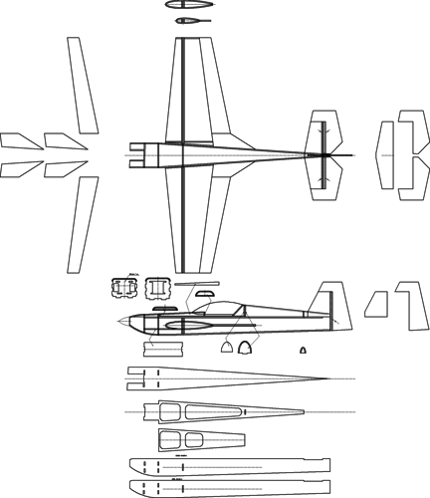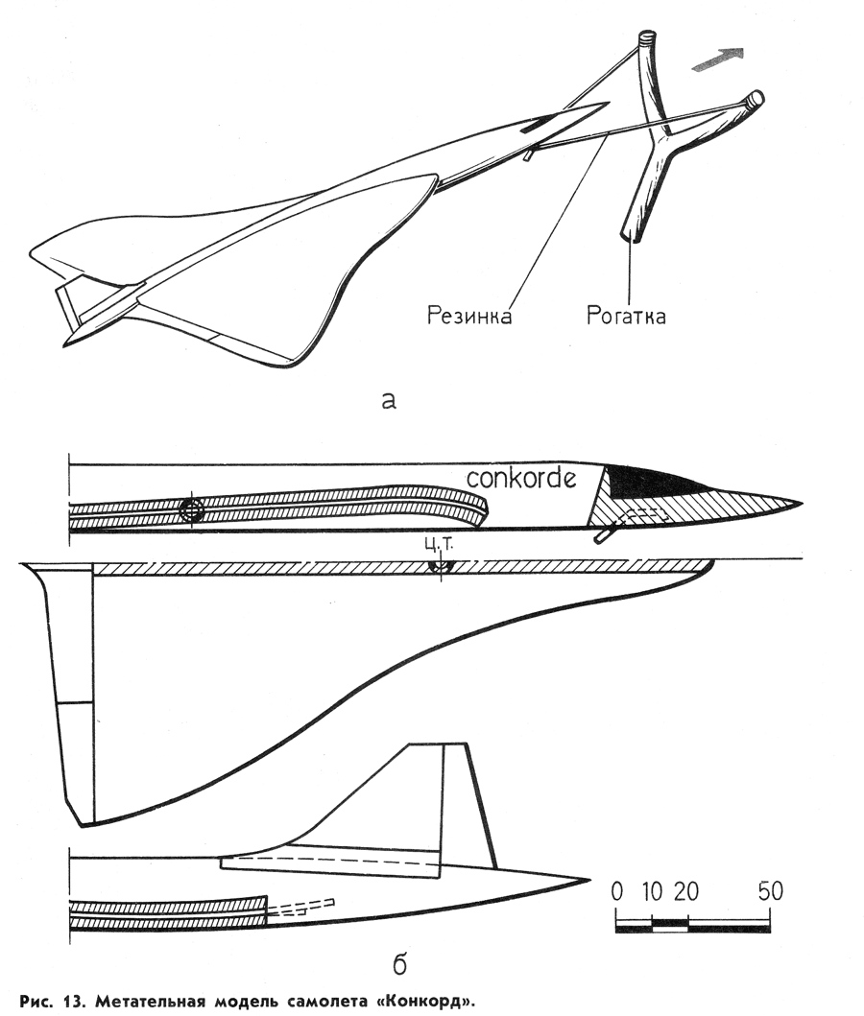

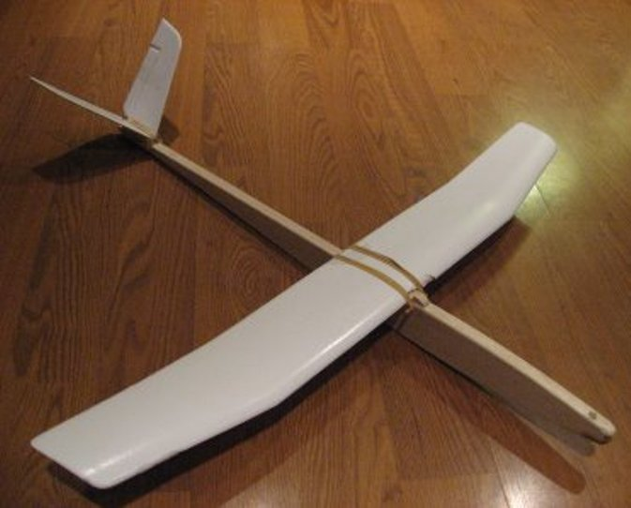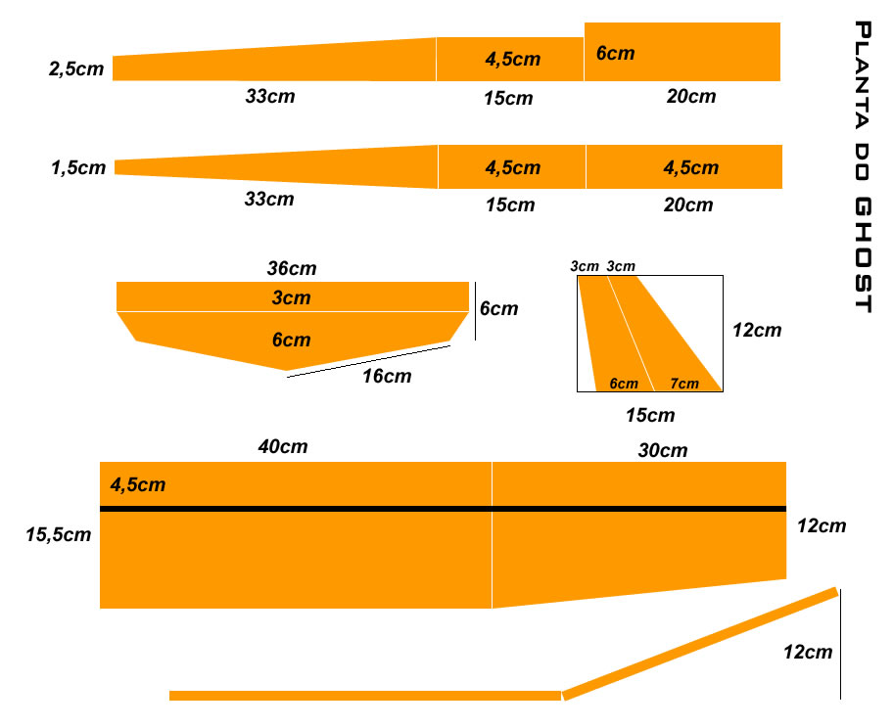
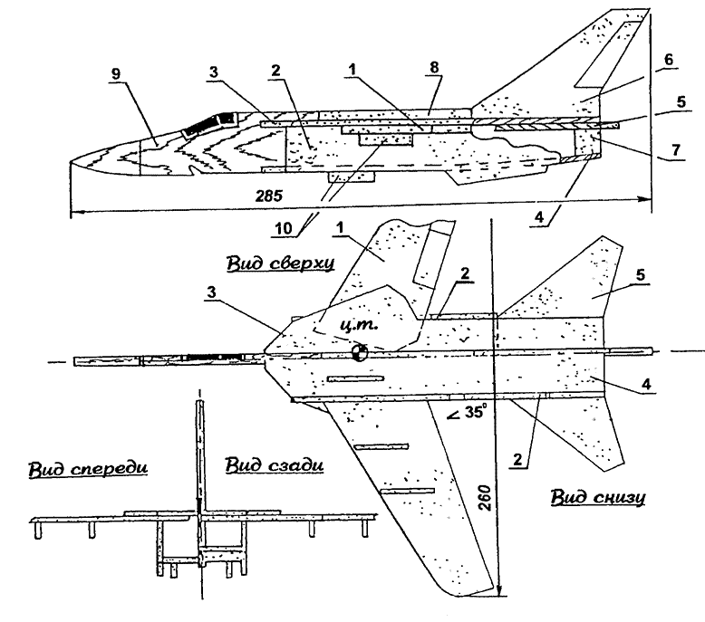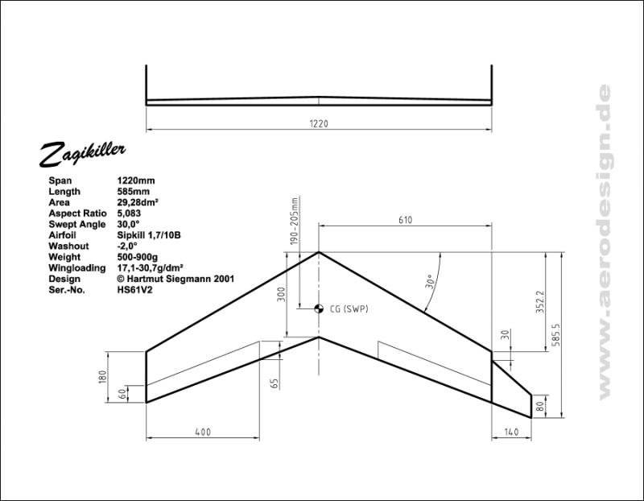
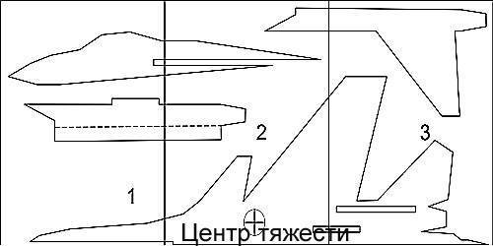
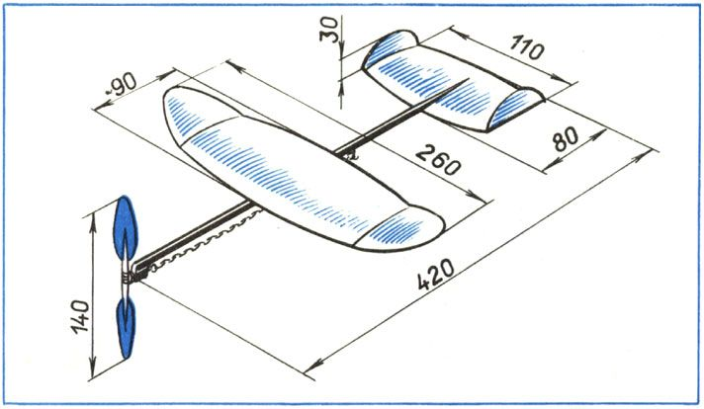
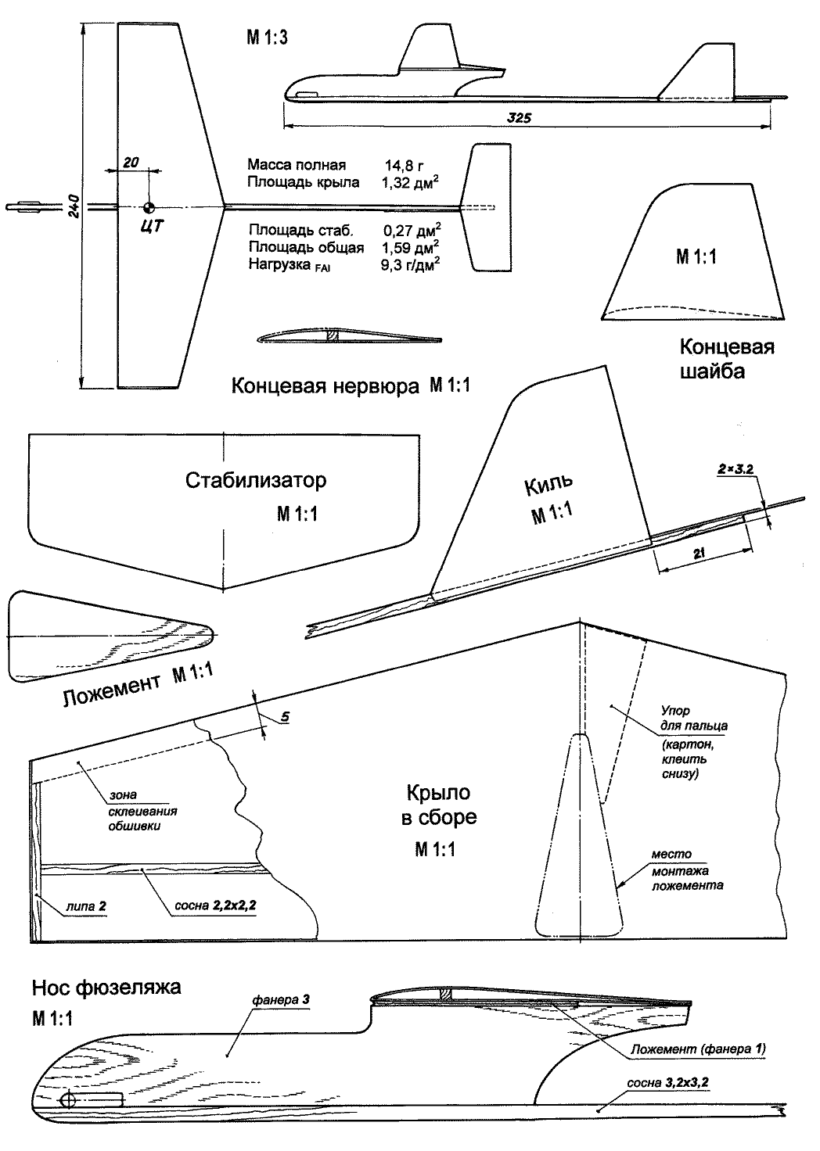

Учебно - тематический план
2 год обучения
№ зЗп | Название раздела, темы | Количество часов |  |  |  | Формы организации занятий
 |  | всего | теория | практика | индивидуальные занятия и консультации
1. | Раздел №1 Планер F-1-Н 81часов
1.1 | Вводное занятие. Инструкция по технике безопасности. | 2 | 2 |  |  | фронтальная
1.2 | Разработка чертежей, подготовка материала | 3 | 1 | 2 |  | групповая
1.3 | Изготовление деталей фюзеляжа, сборка и регулировка,установка оснастки | 15 | 3 | 12 |  | групповая
1.4 | Изготовление деталей крыла, сборка на стапеле, обтяжка и покраска | 15 | 3 | 12 |  | групповая
1.5 | Изготовление деталей киля и стабилизатора, сборка и обтяжка, установка на фюзеляж | 15 | 3 | 12 |  | групповая
1.6 | Сборка модели ,регулировка | 15 | 3 | 12 |  | фронтальная
1.7 | Тренировочные занятия | 22 | 2 | 20 |  | групповая
2 | Раздел №2 Резиномоторная модель планера F-1-G 51часов
2.1 | Разработка чертежей, подготовка материала | 6 | 2 | 4 |  | фронтальная
2.2 | Изготовление деталей фюзеляжа, сборка и регулировка,установка оснастки | 15 | 3 | 12 |  | фронтальная
2.3 | Изготовление деталей крыла, сборка на стапеле, обтяжка и покраска | 21 | 3 | 18 |  | групповая
2.4 | Изготовление деталей киля и стабилизатора, сборка и обтяжка, установка на фюзеляж | 15 | 3 | 12 |  | фронтальная
 | Раздел №3 Таймерная модель планера F-1-P 51часов
3.1 | Разработка чертежей, подготовка материала | 3 | 1 | 2 |  | фронтальная
3.2 | Изготовление деталей фюзеляжа, сборка и регулировка,установка оснастки | 15 | 3 | 12 |  | фронтальная
3.3 | Изготовление деталей крыла, сборка на стапеле, обтяжка и покраска | 15 | 3 | 12 |  | фронтальная
3.4 | Изготовление деталей киля и стабилизатора, сборка и обтяжка, установка на фюзеляж | 15 | 3 | 12 |  | групповая
3.5 | Тренировочные занятия | 24 | 2 | 22 |  | групповая
Итого часов |  | 216 | 40 | 176

Содержание
2 год обучения
На втором году обучения кружковцы изготавливают планер F-1-H по уже совершенным технологиям. Многие детали своей новой модели они учатся делать в специальных формах (из стеклоткани, угле ткани и смолы).
При изготовлении этой модели применяют новейшие конструкторские разработки силовых элементов конструкции (применяют двух полочный лонжерон усиленный прочной стенкой, лобик крыла кессонного типа, задняя кромка угле пластиковая).
Фюзеляж так же выполнен полностью из угле пластика. Буксировочный крючок позволяет производить динамический старт модели и буксировать модель кругами для поиска восходящего потока.
На этом этапе работы кружковцы объединяются в небольшие творческие коллективы по классам моделей. Это позволяет ребятам в совместной работе быстрее осваивать новые технологии. Рождается полезная и здоровая конкуренция.
Другая часть группы занимается изготовлением резиномоторной модели F-1-G. Эта модель так же изготавливается по современным технологиям. На модели устанавливается механизм, позволяющий производить запуск модели одной рукой, что повышает стабильность полётов.
На эти модели F-1-H,G устанавливается часовой механизм (в дальнейшем таймер).
В этот период дети начинают работать на станках (сверлильном, заточном), знакомятся с мерительным инструментом (штангенциркуль, штангенрейсмус). Рассчитывают по таблице профиль крыла и изготавливают с точностью до 0,1 мм.
На каждом занятии проводятся беседы, в процессе работы, по аэродинамике, теории полёта, материаловедению, конструкциям и технике безопасности. Знакомятся с правилами проведения соревнований, с техникой безопасности на тренировках и соревнованиях.
С наступлением теплой, лётной погоды приступаем к тренировкам. Учебный цикл заканчивается соревнованиями, выполнением спортивных нормативов, начинают принимать участие в районных соревнованиях и в этапе кубка области, первенстве России.
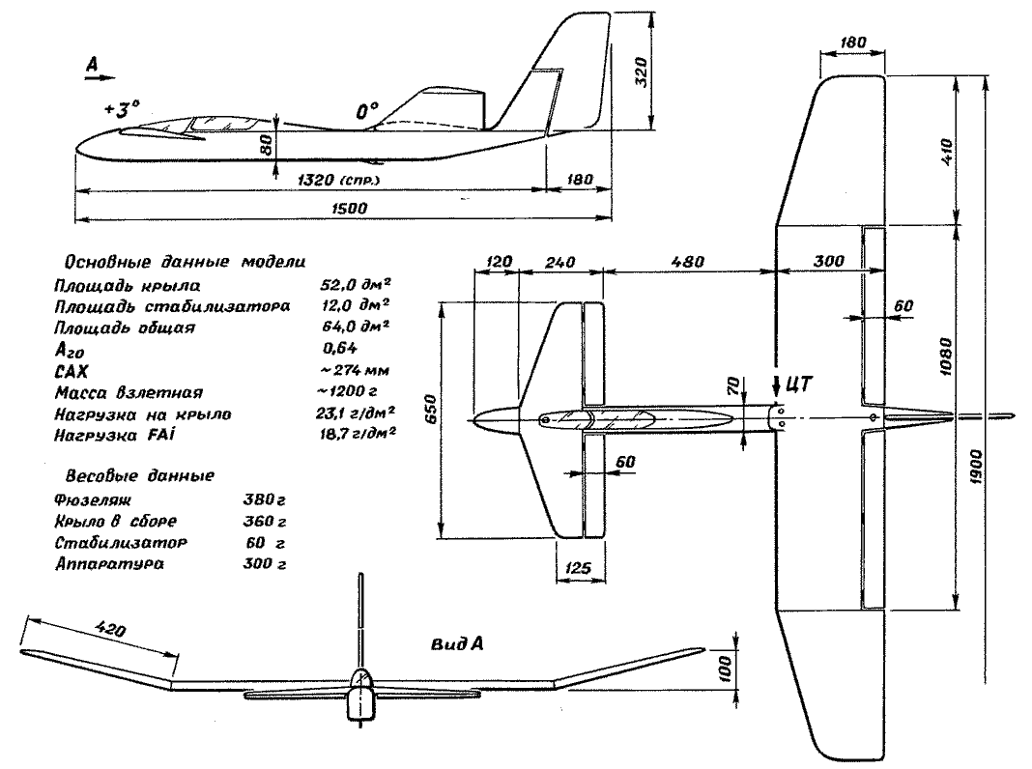
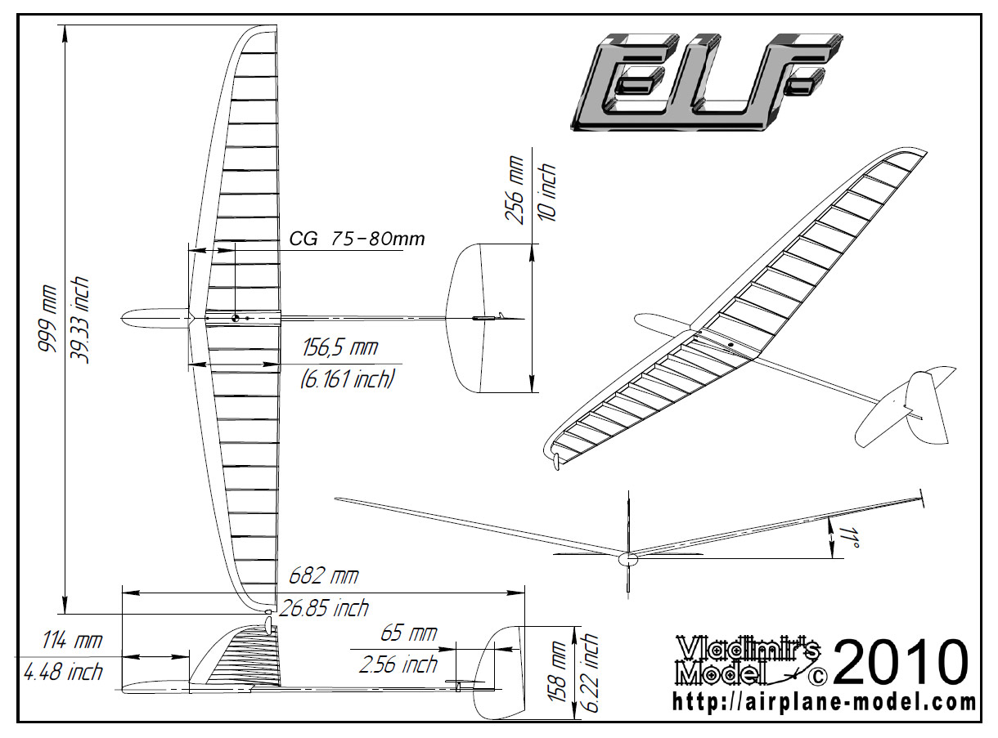
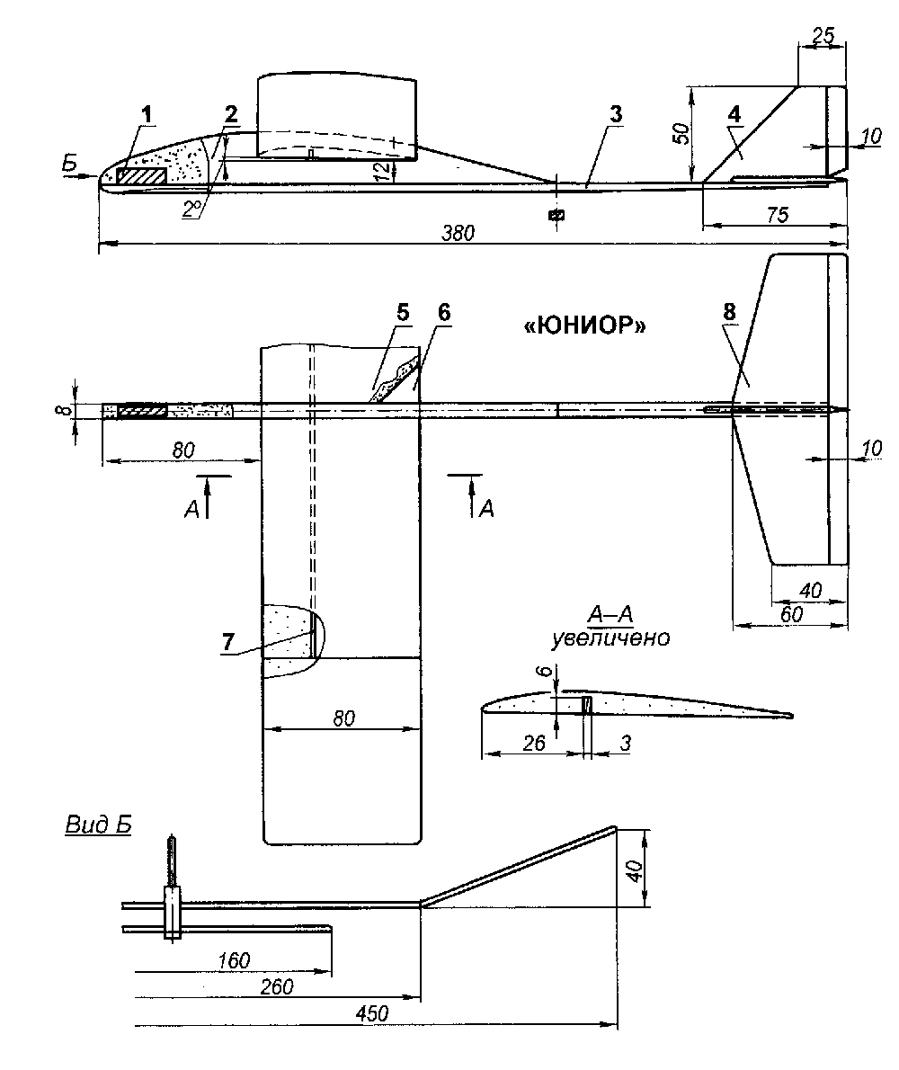

Учебно - тематический план
3 год обучения
№ п/п | Название раздела, темы | Количество часов |  |  |  | Формы организации занятий
 |  | всего | теория | практика | индивидуальные занятия и консультации
1. | Раздел №1 «Чемпионский планер F-1-A» - 160 ч.
1.1 | Вводное занятие. Инструкция по технике безопасности. | 2 | 2 |  |  | фронтальная
1.2 | Разработка чертежей, подготовка материала | 6 | 1 | 5 |  | групповая
1.3 | Изготовление деталей фюзеляжа, сборка и регулировка,установка оснастки | 26 | 6 | 20 |  | групповая
1.4 | Изготовление деталей крыла, сборка на стапеле, обтяжка и покраска | 26 | 4 | 22 |  | групповая
1.5 | Изготовление деталей киля и стабилизатора, сборка и обтяжка, установка на фюзеляж | 26 | 6 | 20 |  | групповая
1.6 | Сборка модели ,регулировка | 26 | 2 | 24 |  | фронтальная
1.7 | Тренировочные занятия | 48 | 2 | 46 |  | групповая
2 | Раздел №2 «Резиномоторная модель планера F-1-B»- 164 ч.
2.1 | Разработка чертежей, подготовка материала | 4 | 1 | 3 |  | фронтальная
2.2 | Изготовление деталей фюзеляжа, сборка и регулировка,установка оснастки | 31 | 2 | 29 |  | фронтальная
2.3 | Изготовление деталей крыла, сборка на стапеле, обтяжка и покраска | 31 | 4 | 27 |  | групповая
2.4 | Изготовление деталей киля и стабилизатора, сборка и обтяжка, установка на фюзеляж | 31 | 4 | 27 |  | групповая
2.5 | Сборка модели ,регулировка | 31 | 8 | 23 |  | фронтальная
2.6 | Тренировочные занятия | 30 | 4 | 26 |  | групповая
2.7 | Заключительное занятие | 6 | 2 | 4 |  | фронтальная
Итого часов |  | 324 | 48 | 276

Содержание
3 год обучения
На занятиях третьего года обучения воспитанники строят чемпионский планер F-1-A, F-1-B по новым технологиям с применением композитных материалов для участия в областных и Всероссийских соревнованиях. Постройка начинается с разборки чертежей и подготовки материалов. Модель планера начинаем изготавливать с плоскостей крыла: Заднюю балку формуем из углеткани с эпоксидной смолой «матрица, пуансон», также изготавливаем лонжероны. Нервюры крыла вырезаем из бальзы и обтавровываем углепластиком сборка плоскостей крыла происходит на стаппеле. Передняя часть крыла «лобик» обклеивается бальзой и обтягивается стеклотканью. Обтяжка крыла производится монокотом с соблюдением определенных технологий. Переходим к изготовлению фюзеляжа: Балка накручивается из углеткани с эпосидной смолой с соблюдение технологий. Фюзеляж изготавливаем из углеткани с эпоксидной смолой: технология матрица пуансон из двух половинок после высыхания детали склеиваются с определенной геометрией. Анологично изготавливаются стабиллизатор и киль планера.Все детали планера обрабатываются,шлифуются,притираются с точностью 25. В переднюю часть фюзеляжа устанавливается таймерный механизм и динамометрический крючок,прокладываются тросы из кивларовой нитки к стабиллизатору и килю.Изготавливаем и устанавливаем детали крепления крыла к фюзеляжу из углепластиковой трубки диаметром 4 мм.Анологично изготавливаем детали крыла и фюзеляжа F-1-B Детали бобышки изготавливаем на токарном станке.Лопасти вырезаем из бальзы, обтавровываем березовыми реечками и после обработки обтягиваем тонкой стеклотканью и покрываем эпоксидной смолой.После высыхания собираем бобышку,устанавливаем таймер. Регулировки,настройки и отладки всех механизмов п роисходят в процессе тренировочных занятий.
Занимаясь в этих группах, дети продолжают совершенствовать своё мастерство, приобретают новые навыки работы с более сложным инструментом. Начинают изготавливать детали для своих моделей на металлорежущих станках. Изготавливают свои модели по категориям (классам):
F-l -Н - планер;
F-l -G - резиномоторная модель;
F-l-Р - таймерная модель с двигателем внутреннего сгорания (в дальнейшем ДВС) с объёмом в 1куб. см.
Технические данные этих моделей утверждены FAF. Для успешного выступления спортсмена на соревнованиях выше городского масштаба спортсмену разрешается иметь несколько зарегистрированных моделей (по правилам соревнованийВ этот период работы учащиеся изготавливают несколько моделей, совершенствует конструкцию модели, применяет, разработанные им новые технологии, изучает теорию полета, применяет различные профили на свои модели, оттачивает своё спортивное мастерство на тренировках. В этот период у воспитанника формируется спортивный характер, с умением побеждать.
В этих группах некоторые ученики приступают к изготовлению таймерной модели с ДВС. Для работы с этим классом моделей отбираются ребята с отточенной координацией и хорошими физическими данными. При запуске таймерной модели требуется точность выпуска модели в полёт. Малейшее неточное движение спортсмена при выпуске модели влечёт её потерю (поломку). В моторной фазе полёта модель имеет большую скорость и здесь нужна предельная собранность спортсмена. Работа с этой моделью требует от кружковца большого терпения, выдержки, аккуратности. Да и для изготовления других моделей эти качества немаловажны.
В процессе работы над таймерной моделью ребята изучают принцип работы ДВС, учатся запускать его при помощи стартёра, регулировать и выводить на максимальные обороты, изучают теорию воздушного винта.
За это время успевают сделать по три - четыре модели. Для участия в крупных соревнованиях, для транспортировки своих моделей нужен специальный контейнер (в дальнейшем ящик).
За этот период воспитанники взрослеют, становятся физически совершенными спортсменами, выполняют высокие спортивные разряды и готовят себя к более трудным испытаниям в группах «спортивного и высшего спортивного мастерства». На этом заканчивается их начальная спортивная подготовка. Разрабатываются новые конструкции, технологии, изготавливается новая оснастка для моделей в зависимости от возможности оборудования в кружке и способностей детей.
Изучают аэродинамику, конструирование, работу на станках, знакомятся с назначением турбулизатора и учится правильно клеить его на крыло, применяют угле пластиковые детали с применением связующих горячего твердения, сделанных в автоклаве. Изучают «допуски и посадки».
Подведение итогов по реализации и освоению дополнительной общеобразовательной программы являются областные и районные соревнования. В течение всего время обучения показательные выступления лучших воспитанников.
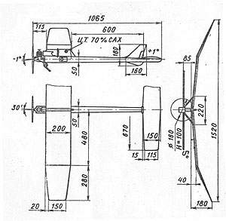
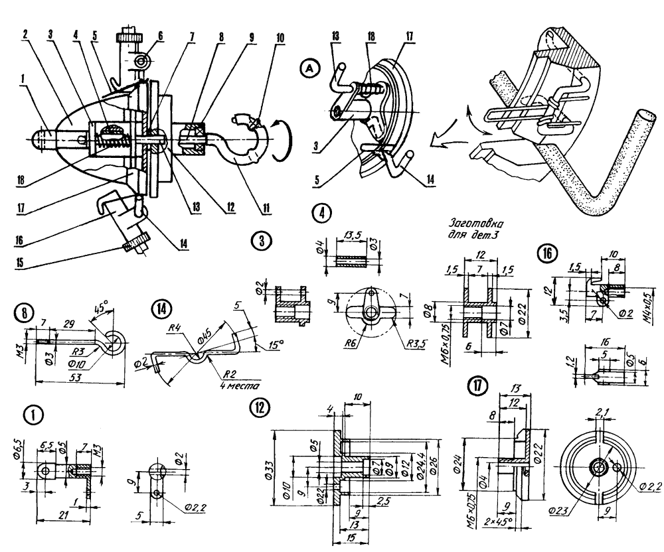
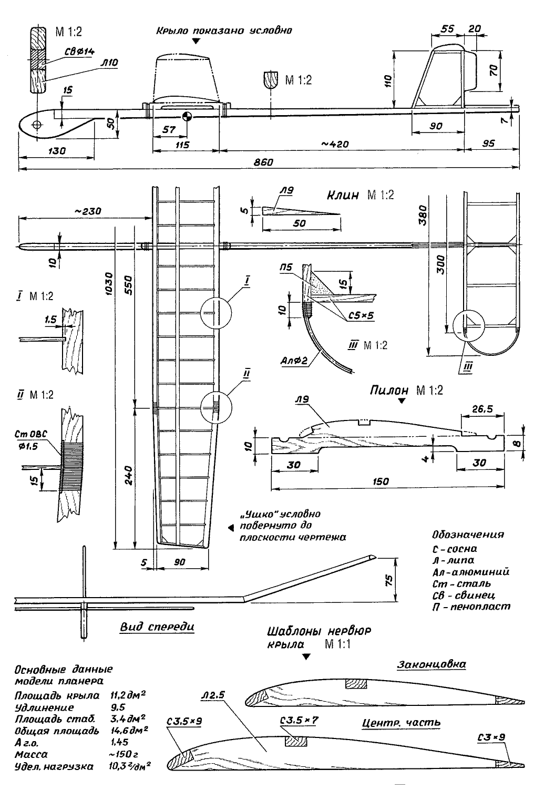
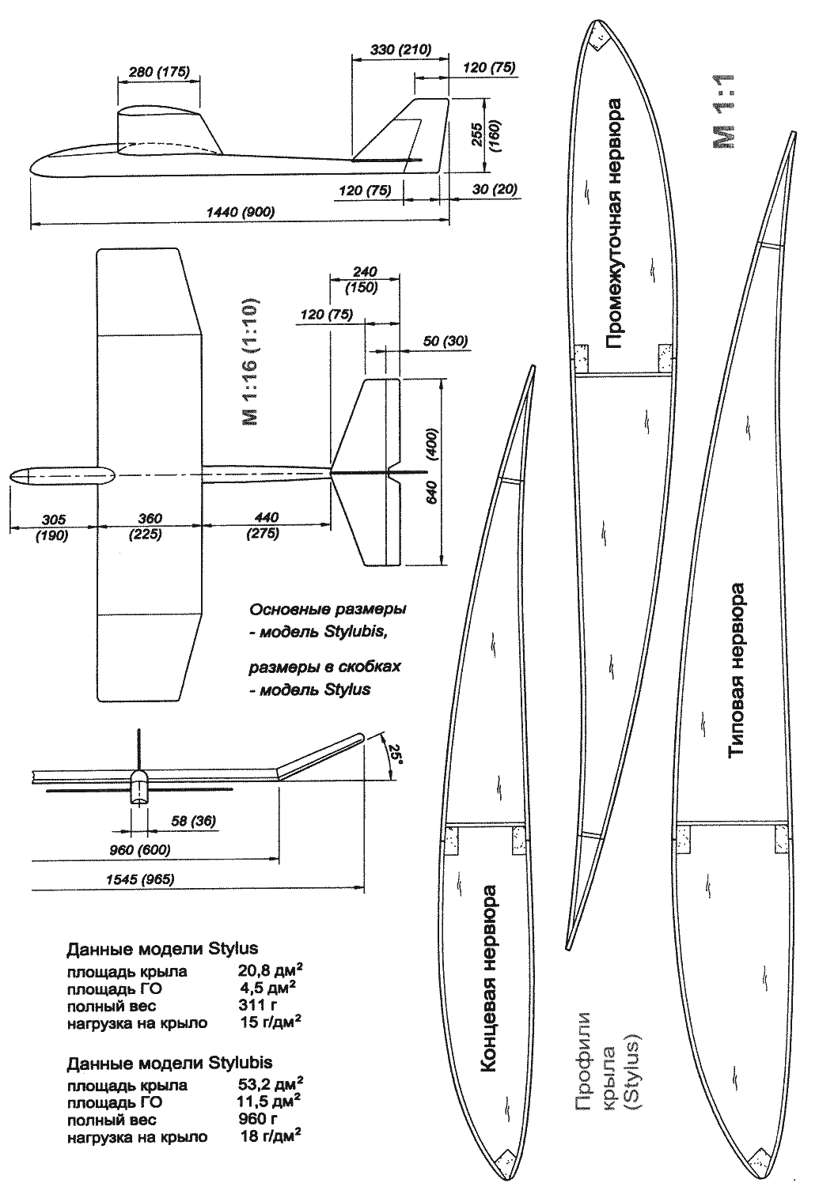

Методическое обеспечение
Материал (инструменты):
Наименование инструмента | Кол-во
Ножовка по дереву | 1 шт.
Нож сапожный | 6 шт.
Лобзик | 2 шт.
Пилки для лобзика | 20 шт.
пенопласт ПС-4-40 | 0,3 м. куб.
Ножницы | 3 шт.
пенопласт ПХВ | 0.3 м. куб.
Напильники разные | 16 шт.
фанера б-1мм-Змм | по 1 м. кв.
Рашпили | 5 шт.
плёнка лавсановая | 20 м. кв.
Молоток слесарный (разные) | 3 шт.
клей ЭД-20 | 7 л.
Стамески разные | 5 шт.
клей «Момент» | 3 тюб.
Ножовка по металлу | 1 шт.
клей «Уретановый» | 10 тюб.
сосна | 0,1 м. куб
липа | 0,1 м. куб
бальза | 0,03 м. куб.
Полотна ножовочные по металлу | 10 шт.
клей НЦ - 555 | 5 л.
Надфили | 2 набора
растворитель 646 | 3 л.
резина авиамодельная | 800 гр.
топливо для калильных ДВС | 10 л.
стеклоткань | 20 м.
Штангенциркуль | 6 шт.
Набор для нарезания резьбы от М2 до,М 10 | 3 набора
микалентная бумага | 20 м. кв.

ЛИТЕРАТУРА
- Н. Каюнов, А. Назаров, Н. Наумов Авиамодели чемпионов издат. ДОСААФ СССР 1978г.
- О. Гаевский, В. Куманин, Г. Малиновский и т. д. «Лети, модель» издат. ДОСААФ СССР 1970г.
- В. Горский, И. Кротов Ракетное моделирование издат. ДОСААФ СССР 1973г.
- С. Яковлев Спортивные самолёты издат. ДОСААФ СССР 1981г.
- А. Шахат Резиномоторная модель издат. ДОСААФ СССР 1977г.
- В. Терский, О. Кель Игра, творчество, жизнь издат. «Просвещение» 1966г.
- Н. Дрожин Модель планера, управляемая по радио издат. ДОСААФ СССР 1962г.
- Л. Перель Подшипники качения (справочник) издат. «Машиностроение» 1983г.
- Сборник руководящих документов по техническим и военно-прикладным видам спорта издат. ДОСААФ СССР 1981г.
- Г.Г. Астащенков Орбиты главного конструктора издат. ДОСААФ СССР 1973г.
- В. Горский Техническое конструирование издат. ДОСААФ СССР 1977г.
- А. Целовальников Справочник судомоделиста издат. ДОСААФ СССР 1981г.
- А. Панова Обработка металлов резанием (Справочник) издат. «Машиностроение» 1988г.
- Н. Калина Двигатели для спортивного моделизма издат. ДОСААФ СССР 1988г.
- А Оглоблин Справочник токаря издат. «Машиностроение» 1954г.
- Справочник Лакокрасочные материалы издат. «Химия» 1979г.
- А. Кащук, А. Верещагин Справочник шлифовщика издат. «Машиностроение» 1988г.
- Технология металлов и сварка Высшая школа 1977г.
- В. Костенко, Ю Столяров Модели и машины издат. ДОСААФ СССР 1981г.
- И. Брегер Справочник инструментальщика издат. «Машиностроение» 1961г.
- А. Ермаков Авиамодельный спорт издат. ДОСААФ СССР 1969г.
- В. Хряпин, А. Лакеделонский Справочник паяльщика издат. «Машиностроение» 1974г.
- В. Щукин «Штурм неба» издат. «Физико-математической литературы» 1959г.
- Музей военно-воздушных сил издат. Министерство обороны 1981г.
- Справочник по композиционным материалам, издат. «Машиностроение» 1988г.
- Ю. Сироткин В воздухе пилотажные модели издат. ДОСААФ СССР 1981г.
- В. Рожков Авиамодельный кружок издат. «Просвещение» 1986г.
- Б. Киселёв Модели воздушного боя издат. ДОСААФ СССР 1981г.
- А. Павлов Твоя первая модель издат. ДОСААФ СССР 1979г.
- А. Ермаков Простейшая модель издат. «Просвещение» 1984г.
- В. Замятин Планеры и планеризм издат. «Машиностроение» 1974г
- Э. Смирнов Как сконструировать и построить летающую модель издат. ДОСААФ СССР 1973г.
- Отчёт FAI о чемпионате мира и юношеском чемпионате Европы Израиль 1999г.

Образовательные ресурсы Интернет
- www.edu.ru федеральный портал Российское образование
- www.school-collection.edu.ru
- www.school.edu.ru
- ru.wikipedia.org Википидия
- www.kidsworld.ru дополнительное образование детей

